МИНИСТЕРСТВО НАУКИ И ВЫСШЕГО ОБРАЗОВАНИЯ
РОССИЙСКОЙ ФЕДЕРАЦИИ

ФЕДЕРАЛЬНОЕ ГОСУДАРСТВЕННОЕ АВТОНОМНОЕ ОБРАЗОВАТЕЛЬНОЕ УЧРЕЖДЕНИЕ ВЫСШЕГО ОБРАЗОВАНИЯ

НОВОСИБИРСКИЙ НАЦИОНАЛЬНЫЙ ИССЛЕДОВАТЕЛЬСКИЙ ГОСУДАРСТВЕННЫЙ УНИВЕРСИТЕТ

Факультет информационных технологий
Кафедра параллельных вычислений

ОТЧЕТ

О ВЫПОЛНЕНИИ ПРАКТИЧЕСКОЙ РАБОТЫ

«Два вектора»

студентки 2 курса, группы 22204

Салиной Дианы Евгеньевной
Направление 09.03.01 – «Информатика и вычислительная техника»

Преподаватель:
к.т.н.
Андрей Юрьевич Власенко

Новосибирск 2023
СОДЕРЖАНИЕ
ЦЕЛЬ 3
ЗАДАНИЕ 3
ОПИСАНИЕ РАБОТЫ 4
ЗАКЛЮЧЕНИЕ 5
Приложение 1. Код последовательной программы. 6
Приложение 2. Код параллельной программы, использующей коммуникации типа точка-точка 7
Приложение 3. Код параллельной программы, использующей коллективные коммуникации 9
Приложение 4. Результаты запуска программ 11
Приложение 5. График времени 12
Приложение 6. График ускорения 13
Приложение 7. График эффективности 14

ЦЕЛЬ
Нахождение и анализ времени, ускорения и эффективности параллельных программ в сравнении друг с другом и с последовательной.

ЗАДАНИЕ
- Написать 3 программы, каждая из которых рассчитывает число s по двум данным векторам a и b равной длины N в соответствии со следующим двойным циклом:
for (i = 0; i < N; i++)
for(j = 0; j < N; j++)
s += a[i] * b[j];
        - последовательная программа
        - параллельная, использующая коммуникации типа точка-точка (MPI_Send, MPI_Recv)
        - параллельная, использующая коллективные коммуникации (MPI_Scatter, MPI_Reduce, MPI_Bcast)
- Замерить время работы последовательной программы и параллельных на 2, 4, 8, 16, 24 процессах. Рекомендуется провести несколько замеров для каждого варианта запуска и выбрать минимальное время.
- Построить графики времени, ускорения и эффективности.
- Составить отчет, содержащий исходные коды разработанных программ и построенные графики.

ОПИСАНИЕ РАБОТЫ
Были написаны три программы на C, вычисляющие скалярное произведение двух векторов. Первая программа – последовательная (см. Приложение 1). На основе ее работы была выбрана длина векторов, равная 90000, при котором время работы программы более 30 секунд. Последующие две программы – параллельные: использующая коммуникацию типа «точка-точка» (см. Приложение 2) и использующая коллективные коммуникации (см. Приложение 3).
Далее на кафедральном сервере было измерено время работы последовательной программы и параллельных на 2, 4, 8, 16, 24 процессах. На основе полученных данных (см. Приложение 4) были построены графики времени, ускорения и эффективности (см. Приложение 5, 6, 7). Отметим, что ускорение считается как S_{p} = T₁ / T_{p}, где T₁ - время работы последовательной программы. T_{p} - время работы параллельной программы на p процессах. Эффективность – как E_{p} = S_{p} / p * 100%.

ЗАКЛЮЧЕНИЕ
В ходе работы были найдены время, ускорение и эффективность параллельных программ с коммуникациями типа «точка-точка» и с коллективными коммуникациями.
Было отмечено, что параллельны программы значительно ускоряют исполнение программы в соответствии с увеличением числа процессов. При этом из-за увеличения числа процессов было замечено падение эффективности, что показывает отсутствие необходимости в использовании излишнего числа процессов.

Приложение 1. Код последовательной программы.
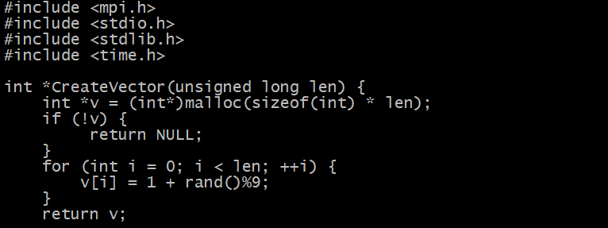
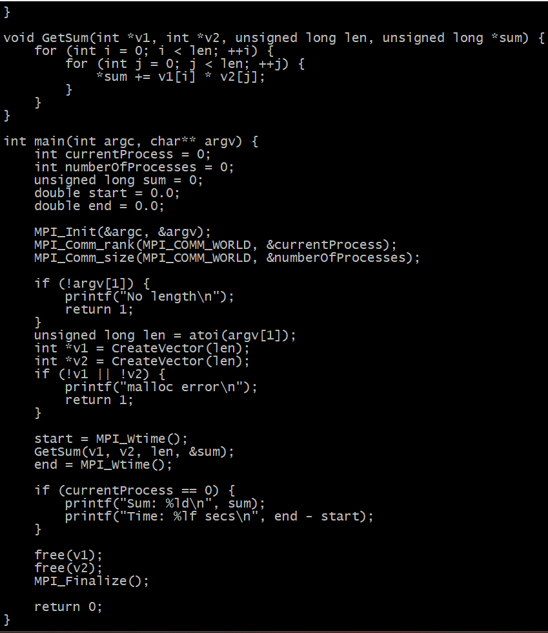

Приложение 2. Код параллельной программы, использующей коммуникации типа точка-точка

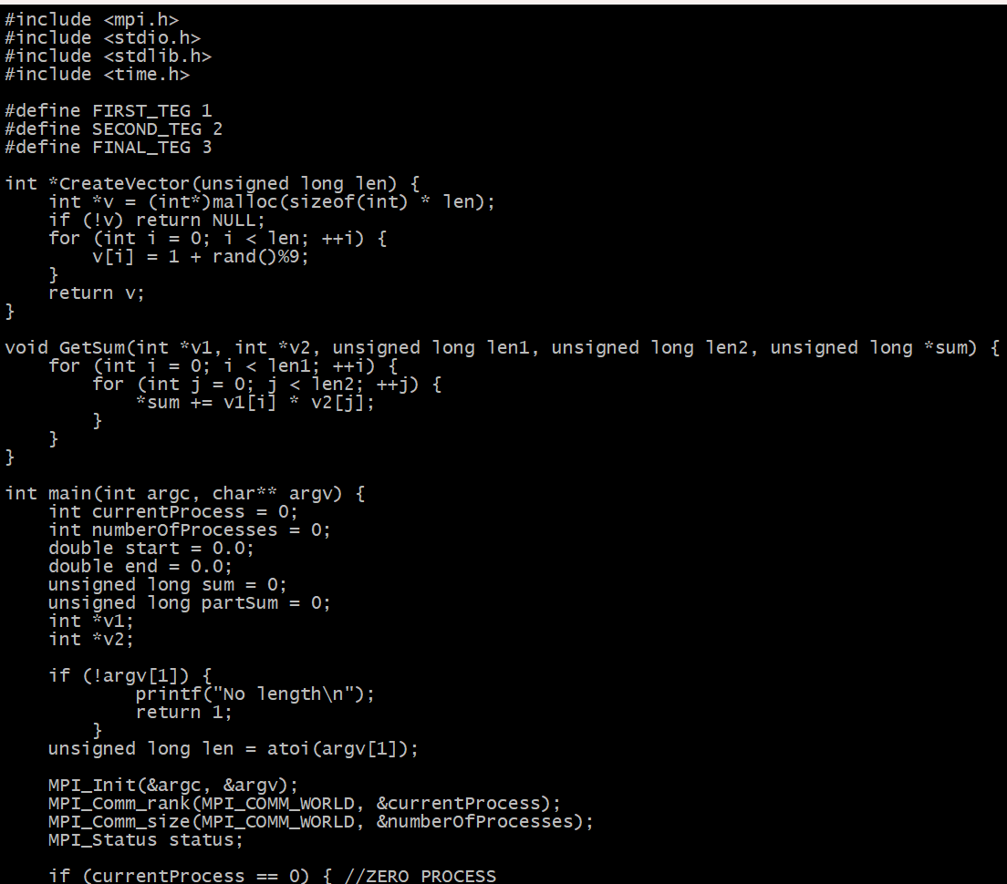
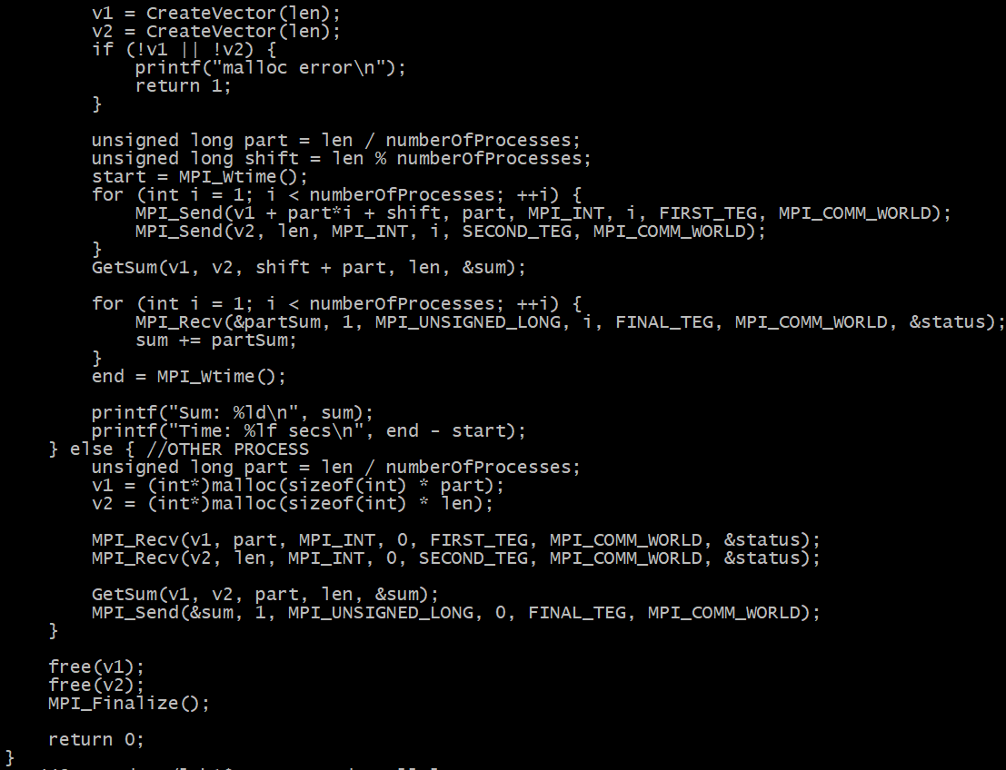

Приложение 3. Код параллельной программы, использующей коллективные коммуникации

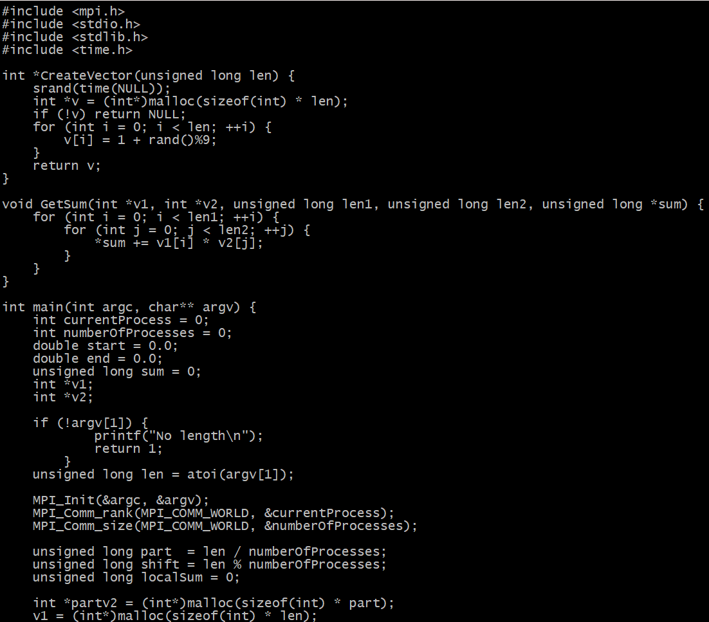
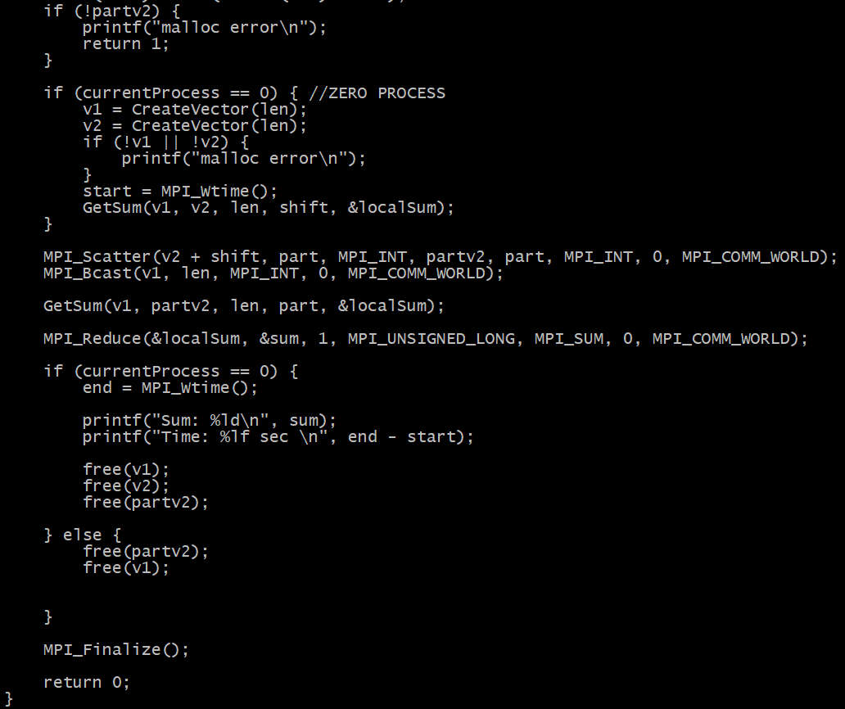

Приложение 4. Результаты запуска программ
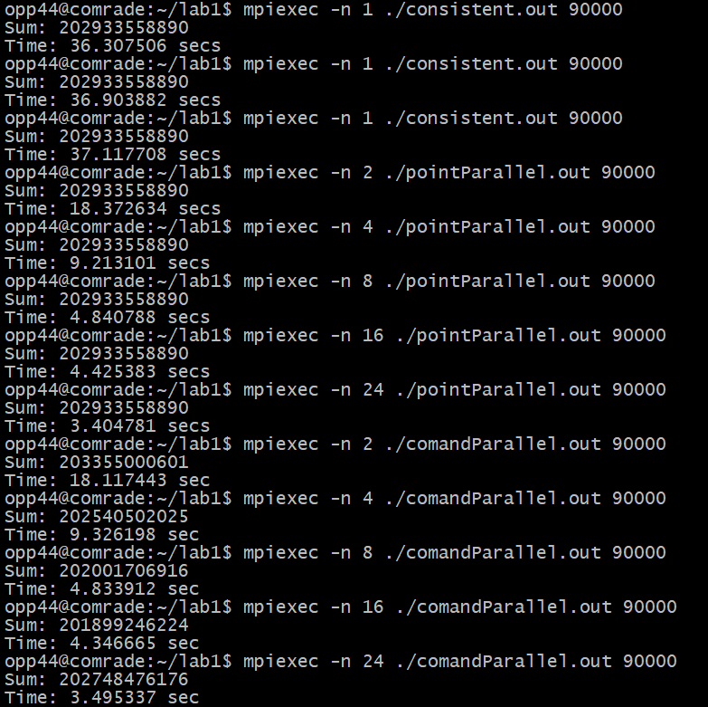

Приложение 5. График времени
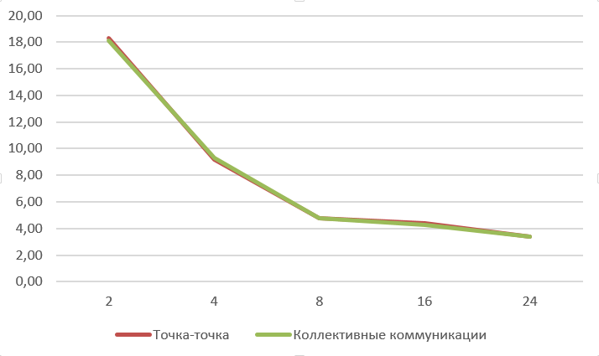

Приложение 6. График ускорения
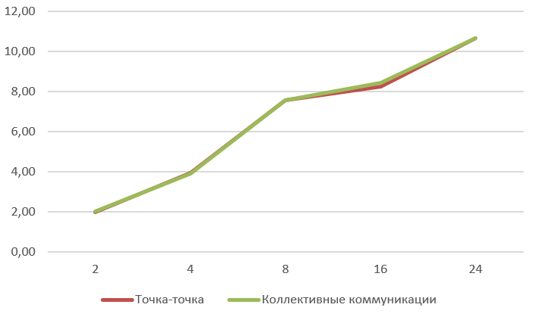

Приложение 7. График эффективности
